塑料托盘池美国市场总体规模
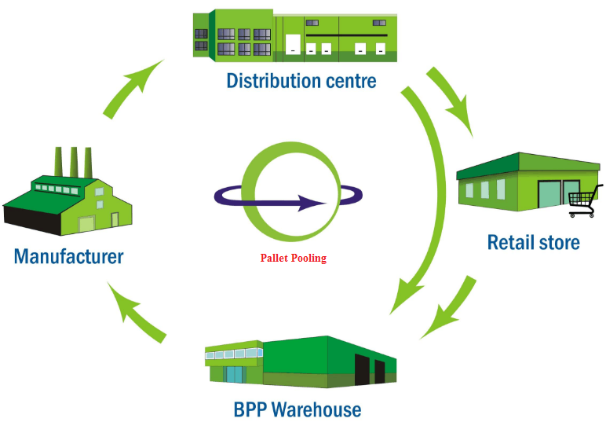
据QYResearch调研团队最新报告“美国塑料托盘池市场报告2023-2029”显示，预计2029年美国塑料托盘池市场规模将达到12.2亿美元，未来几年年复合增长率CAGR为5.1%。

塑料托盘池，美国市场总体规模
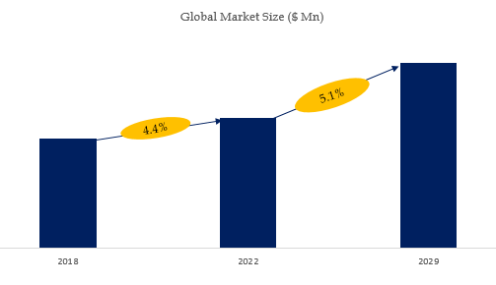
如上图表/数据，摘自QYResearch最新报告“全球塑料托盘池市场研究报告2023-2029.

美国塑料托盘池市场前8强生产商排名及市场占有率（2021数据，持续更新）

如上图表/数据，摘自QYResearch最新报告“全球塑料托盘池市场研究报告2023-2029中的2021年数据.
美国范围内塑料托盘池生产商主要包括Brambles Limited、IGPS Logistics LLC、Ongweoweh、ORBIS、Perfect Pallets Inc等。2020年，美国前四大厂商占有大约82.0%的市场份额。

